гп6015 Батут Leco-IT Home диам. 160 см.
gp6015 Trampoline Leco-IT Home, diam. 160 cm

Пакет 1
Пакет 2

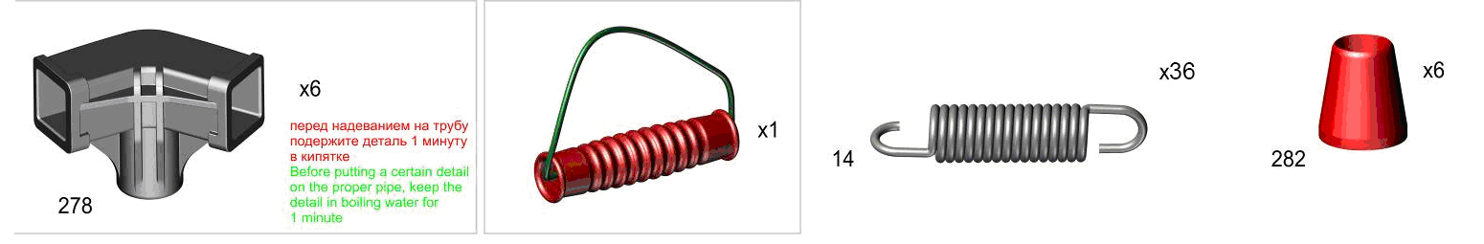

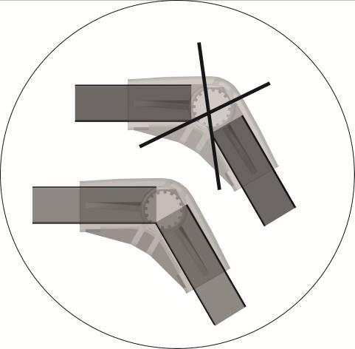

Особенности сборки
Внимание! Ножки устанавливаются в последнюю очередь.
Specific features of the assembly
Attention! Legs of the trampoline are attached last of all.

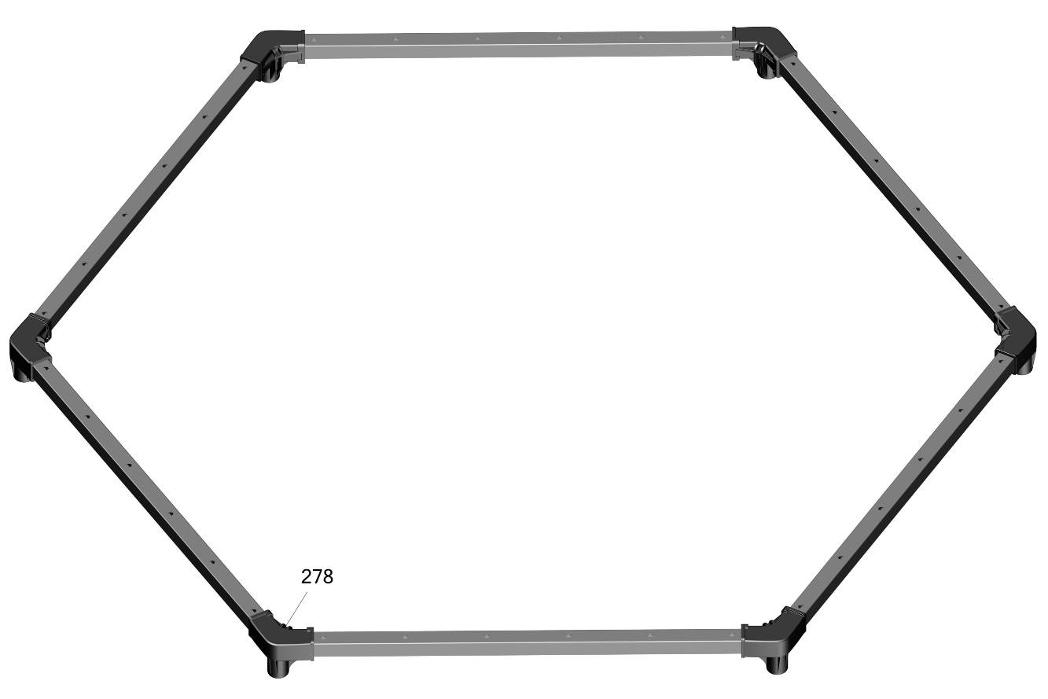
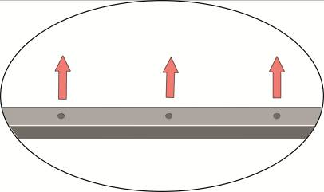
отверстия на трубах должны быть смещены наружу периметра
the holes on the pipes should be offset outside the perimeter
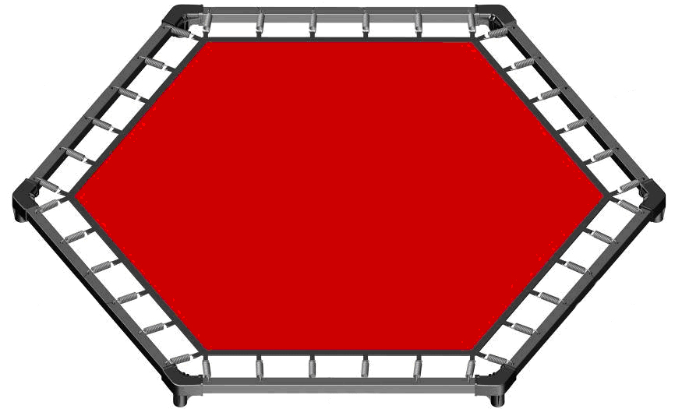
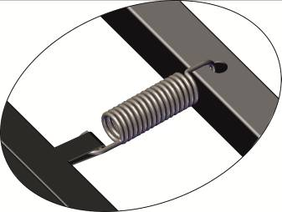
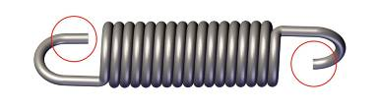
длинный
край
long side

короткий
край
short side

Длинный край пружины зацепить за петлю батута,
короткий за отверстие в трубе
Spring long side hitch to the trampoline material loop.
Spring short side hitch to the frame hole

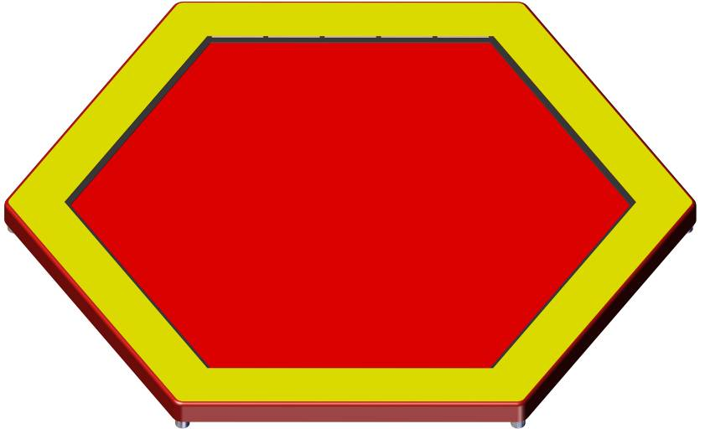

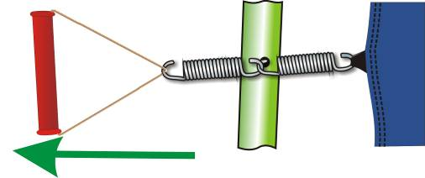
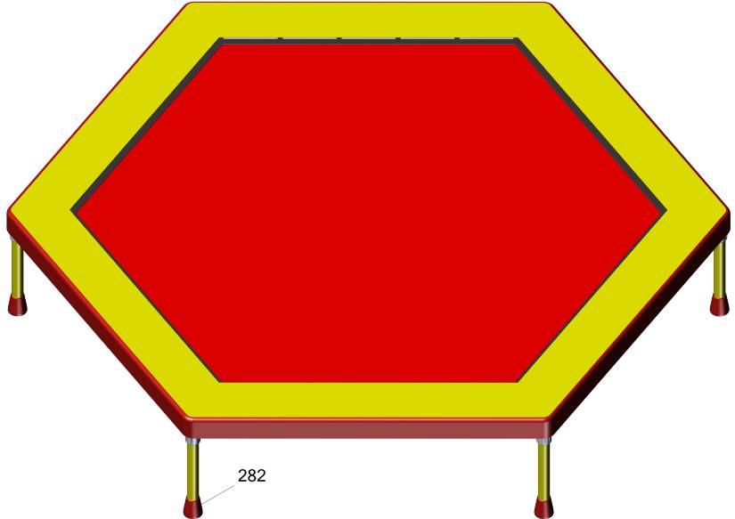
Установку полотна производить с помощью ручки для натяжения пружин и одной из пружин
в последовательности указанной на схеме
После натяжения последней пружины шнур ручки обрезать.
Install the cloth using the handle for spring tension and one of the springs following the sequence shown in the scheme After tightening the last spring cut the cord of the handle.

Адрес:
Фабрика спортивных изделий ЛЕКО,
Россия, 141830, Московская область, Дмитровский район, с.Синьково

Address: Post code: 141830
Sporting Goods Factory, Sinkovo, Dmitrov Disctrict, Moscow region, Russia.

Заводской номер партии________________
Serial number of the Party
ФИО упаковщика______________________
Name of the packer
Дата упаковки_________________________
Packaging date
ФИО контролера ОТК__________________
Name of the controller from TCD

